VENDIM

Nr. 892, datë 21.12.2016

PËR PËRCAKTIMIN E FUNKSIONEVE KORRESPONDUESE DHE KATEGORIZIMI PËR GRADAT NË POLICINË E SHTETIT

(Ndryshuar me VKM nr. 744, datë 13.12.2017)

Në mbështetje të nenit 100 të Kushtetutës dhe të pikës 1, të nenit 61, të ligjit nr.108/2014, “Për Policinë e Shtetit”, me propozimin e ministrit të Punëve të Brendshme, Këshilli i Ministrave

VENDOSI:

1. Funksionet korresponduese dhe kategorizimi për çdo gradë, në Policinë e Shtetit, përcaktohen në lidhjen nr.1, që i bashkëlidhet këtij vendimi.
2. Studenti që përfundon arsimin e lartë policor në një institucion jashtë vendit, të barasvlershëm me Akademinë e Sigurisë, sipas marrëveshjeve të lidhura me shtetin ku studentët kanë përfunduar arsimin, si dhe kanë kryer njohjen dhe njehsimin e diplomave në Republikën e Shqipërisë, konform përcaktimeve në kuadrin ligjor në fuqi për arsimin e lartë, në momentin e emërimit për herë të parë në detyrë i jepet grada “Nënkomisar” dhe i nënshtrohen trajnimit në Akademinë e Sigurisë.
3. Punonjësit e Policisë së Shtetit, të emëruar në bazë të vendimit nr. 917, datë 4.10.2013, të Këshillit të Ministrave, “Për disa ndryshime dhe shtesa në vendimin nr. 803, datë 21.11.2007, të Këshillit të Ministrave, ‘Për përcaktimin e funksioneve korresponduese për gradat në Policinë e Shtetit dhe ekuivalentimin e tyre’”, të ndryshuar, në funksione të njëjta apo të barasvlershme me ato të parashikuara në këtë vendim, vazhdojnë të qëndrojnë në këto detyra, duke mbajtur gradën ekzistuese për një periudhë deri në 2 vjet. Nëse gjatë kësaj periudhe këta punonjës nuk fitojnë gradën korresponduese të funksionit që mbajnë, emërohen në një funksion tjetër, në përputhje me gradën që kanë.
4. Vendimi nr. 803, datë 21.11.2007, i Këshillit të Ministrave, “Për përcaktimin e funksioneve korresponduese për gradat në Policinë e Shtetit dhe ekuivalentimin e tyre”, i ndryshuar, shfuqizohet.
5. Ngarkohet Ministria e Punëve të Brendshme për zbatimin e këtij vendimi.
Ky vendim hyn në fuqi pas botimit në Fletoren Zyrtare.
ZËVENDËSKRYEMINISTRI
Niko Peleshi

Lidhja nr. 1
TABELA E FUNKSIONEVE KORRESPONDUESE DHE KATEGORIZIMI PËR ÇDO GRADË
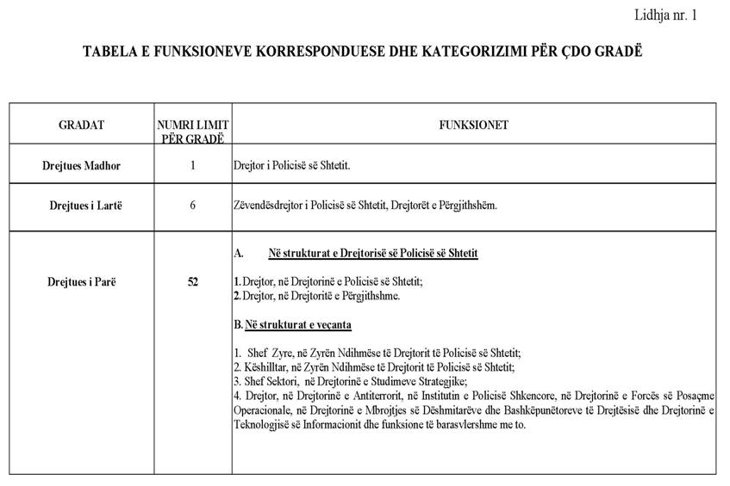
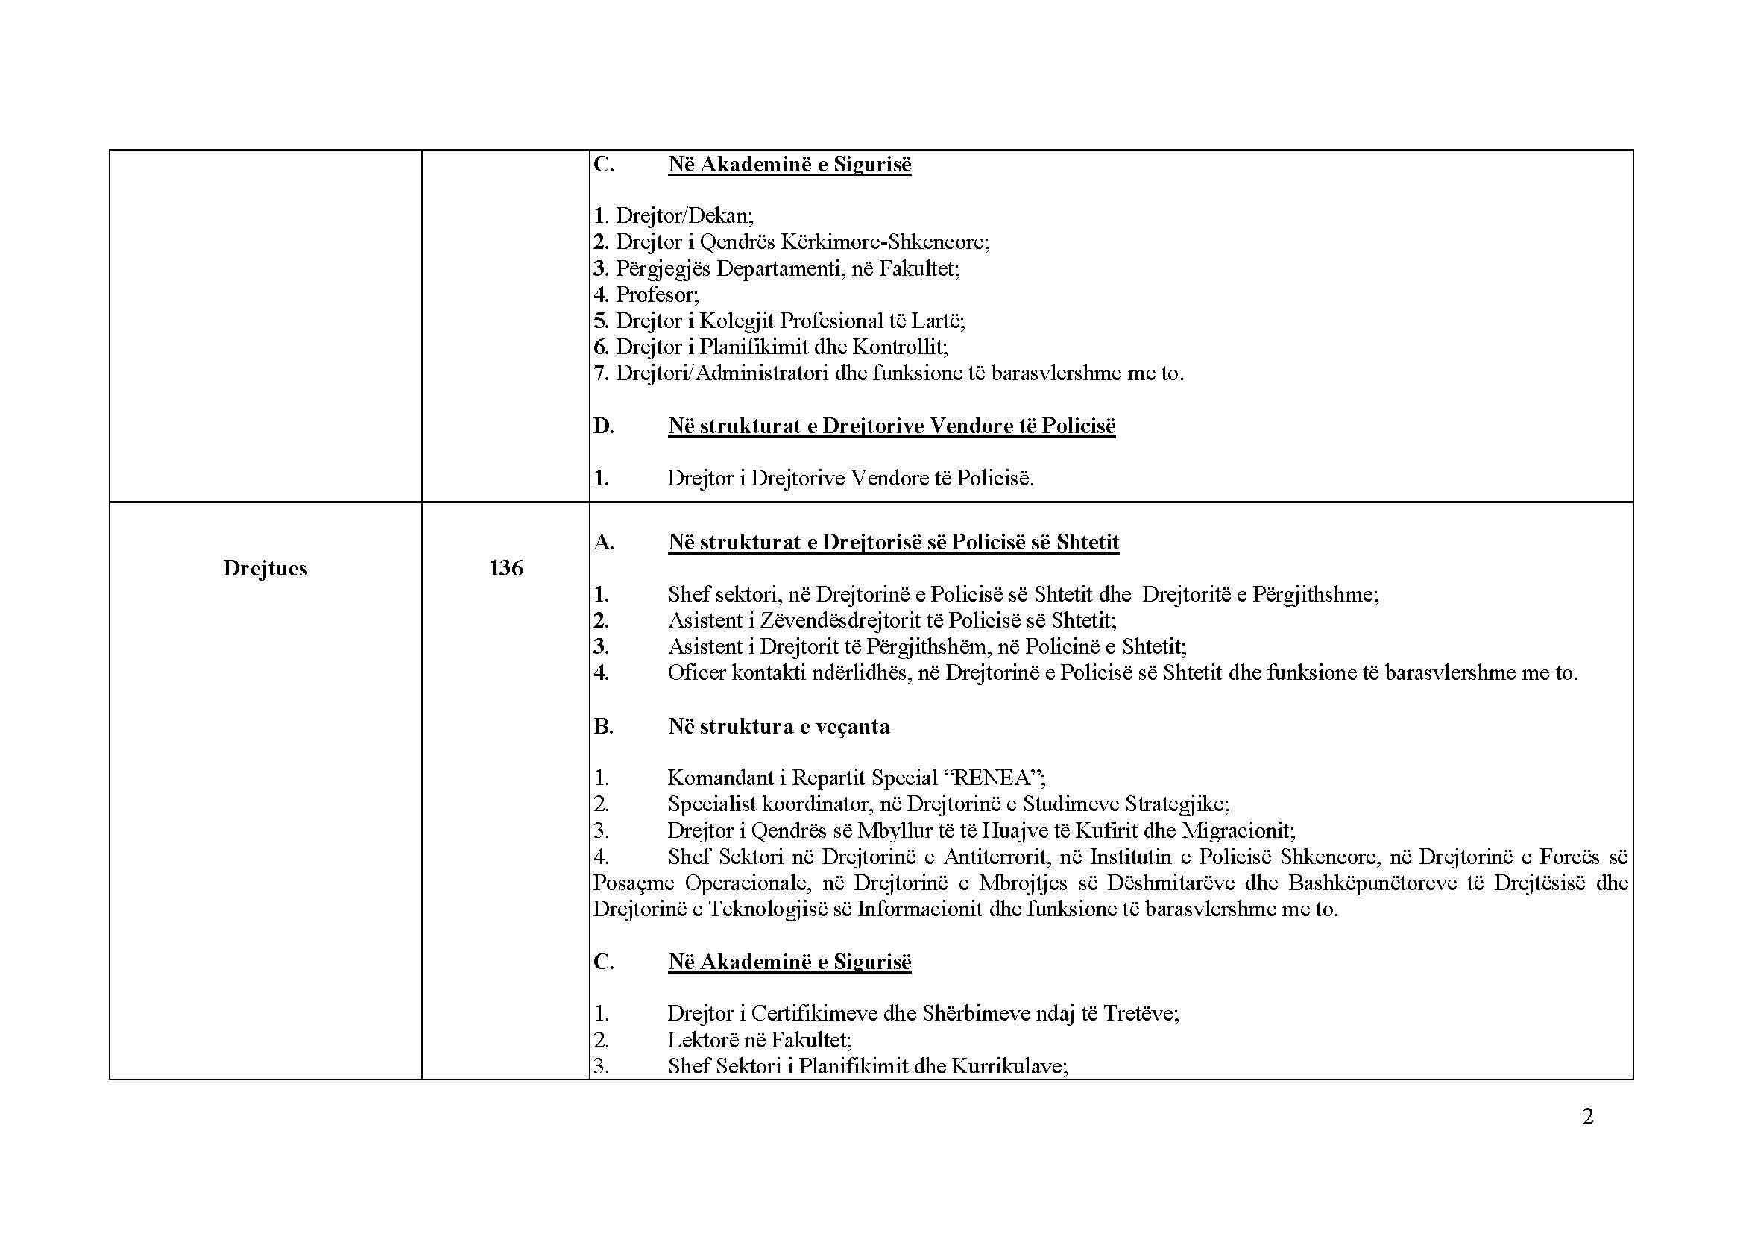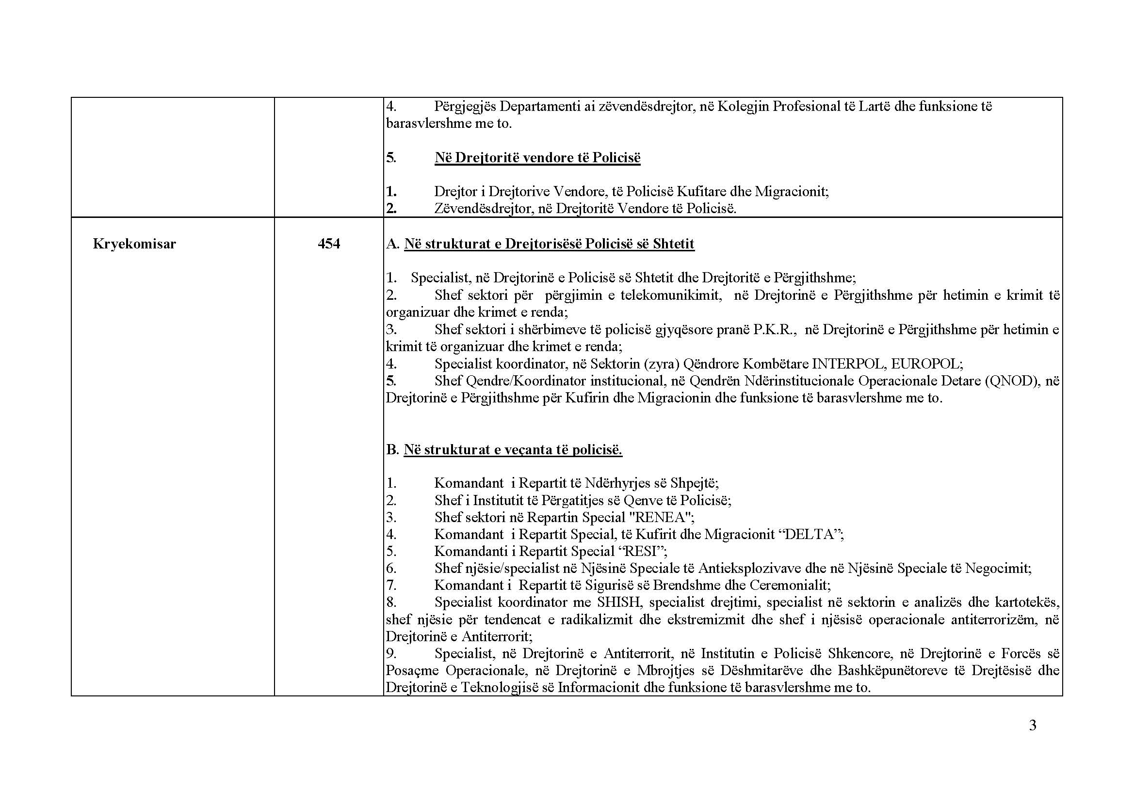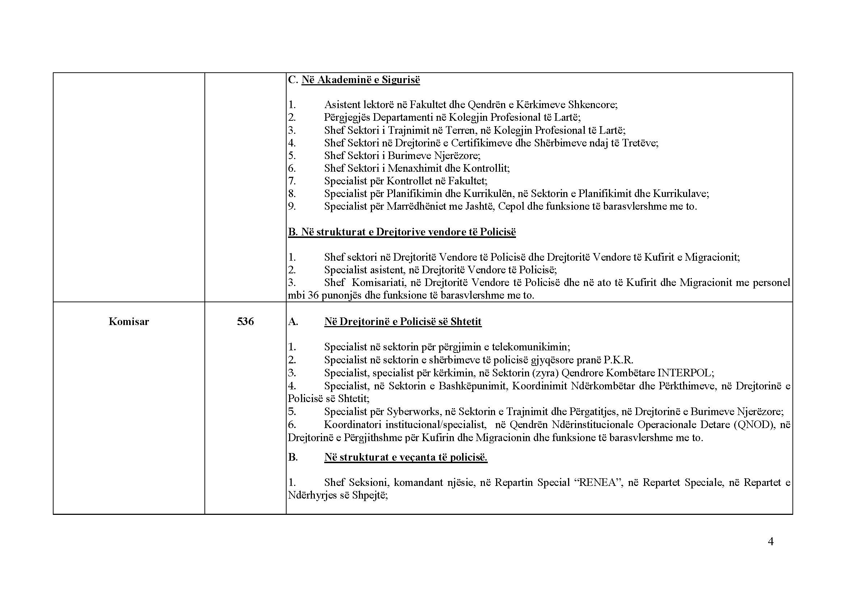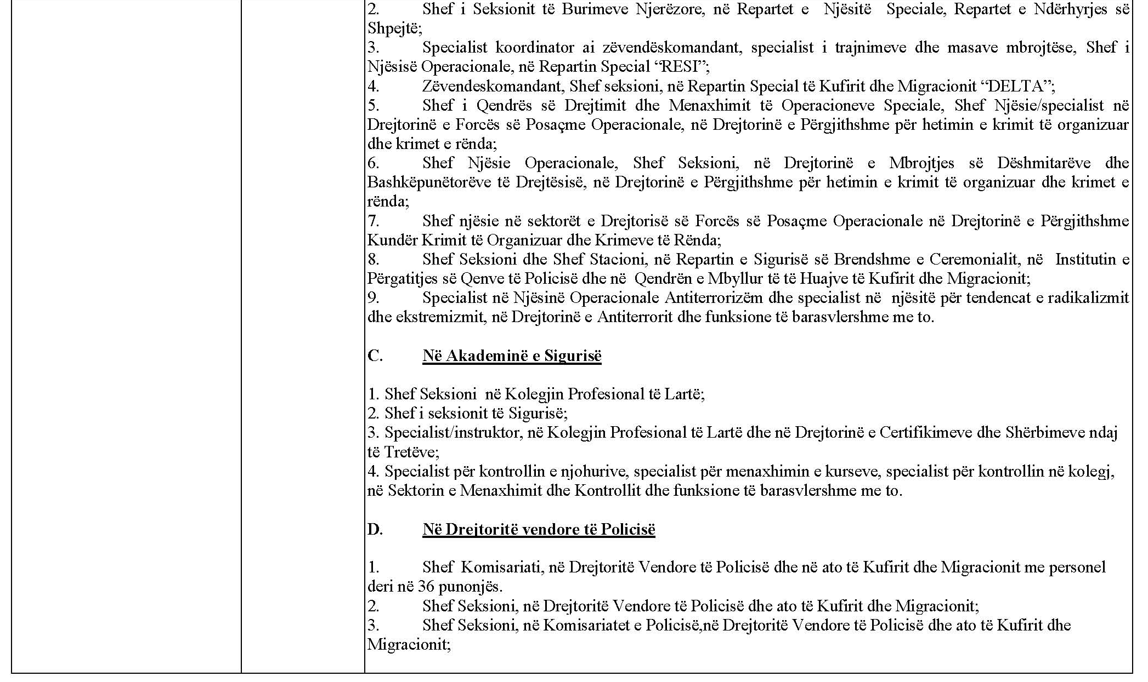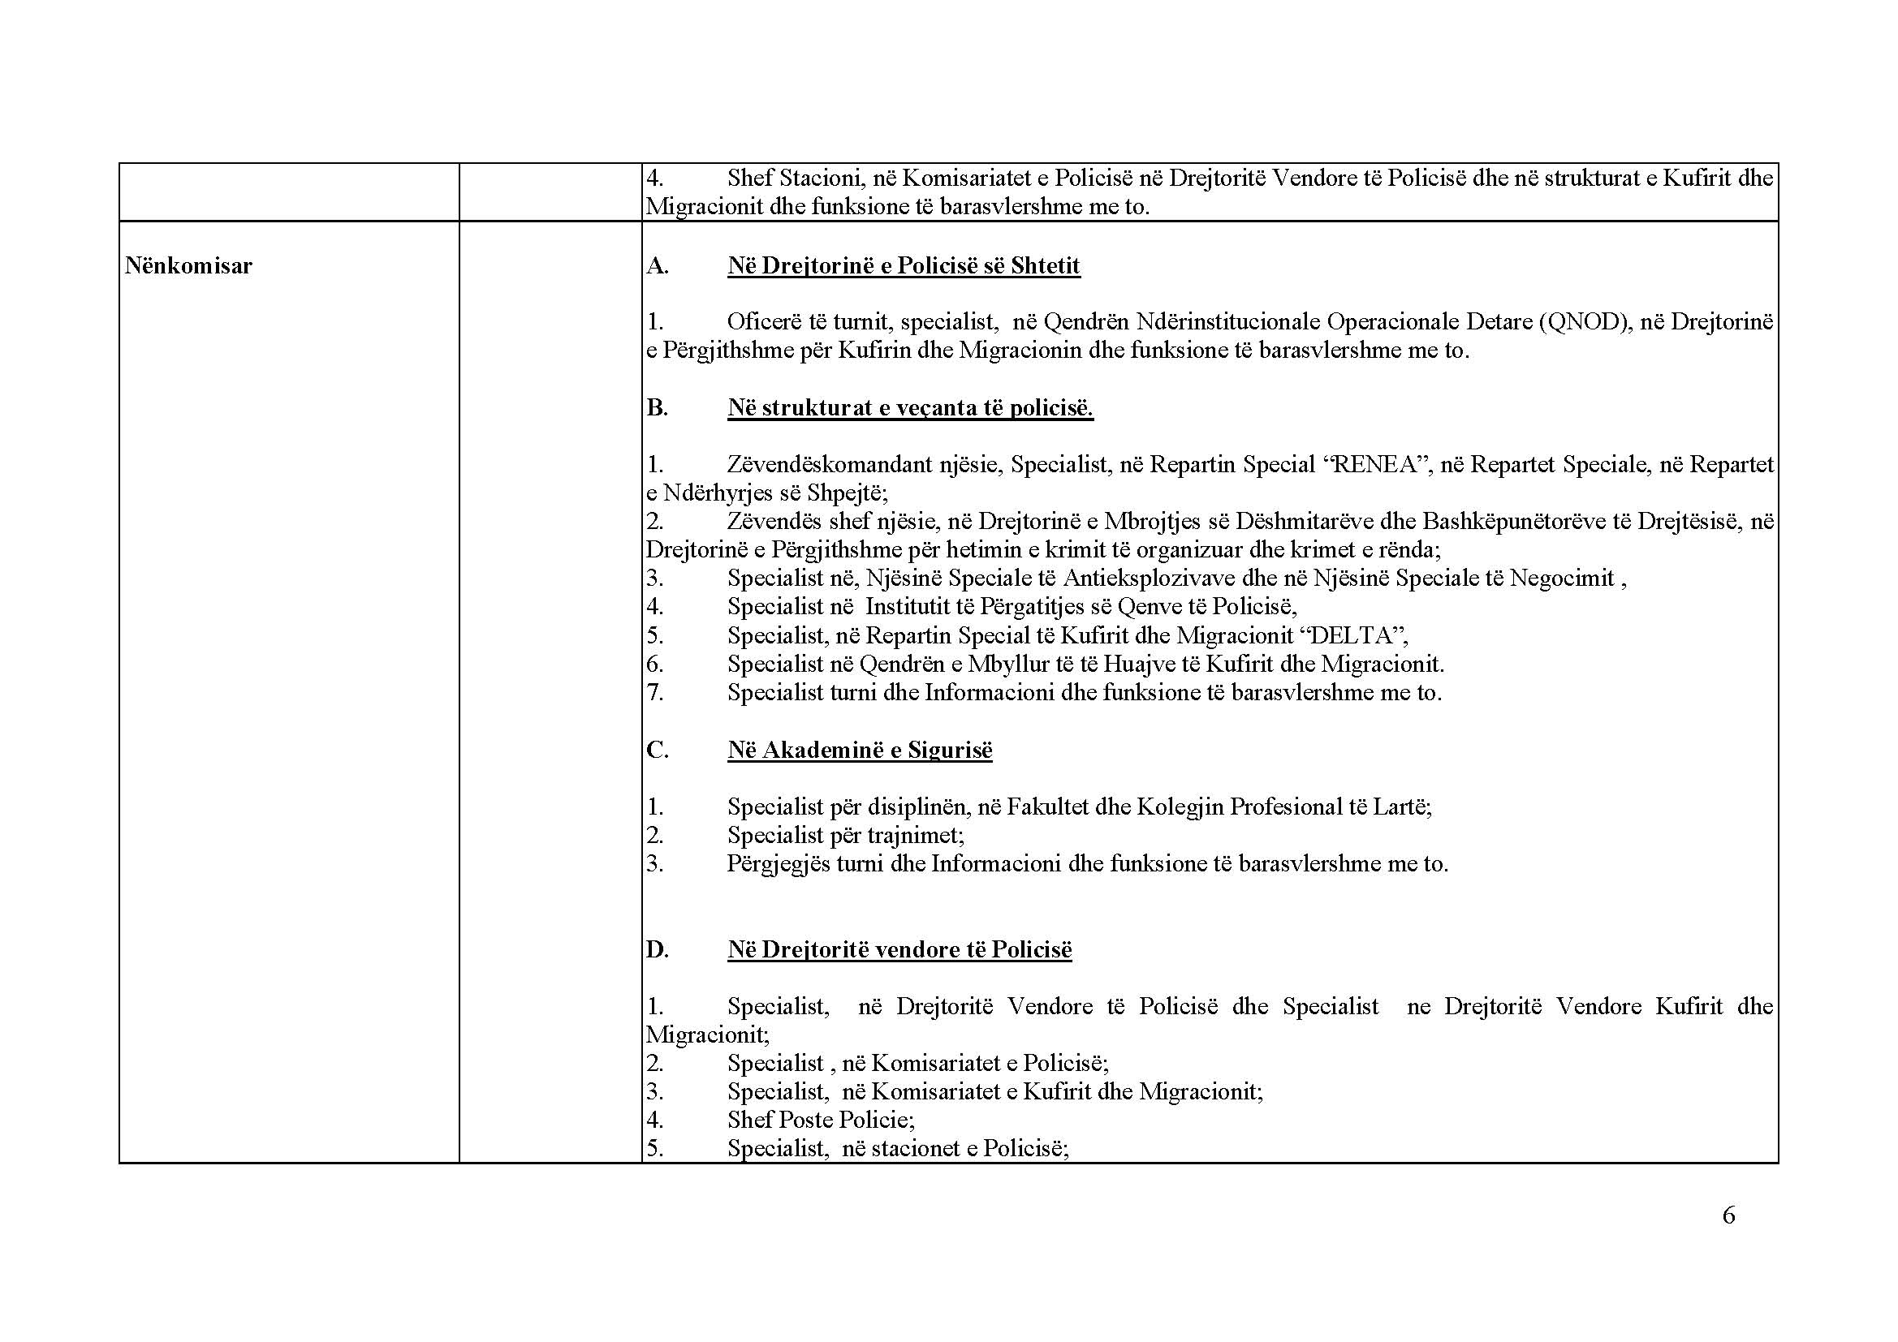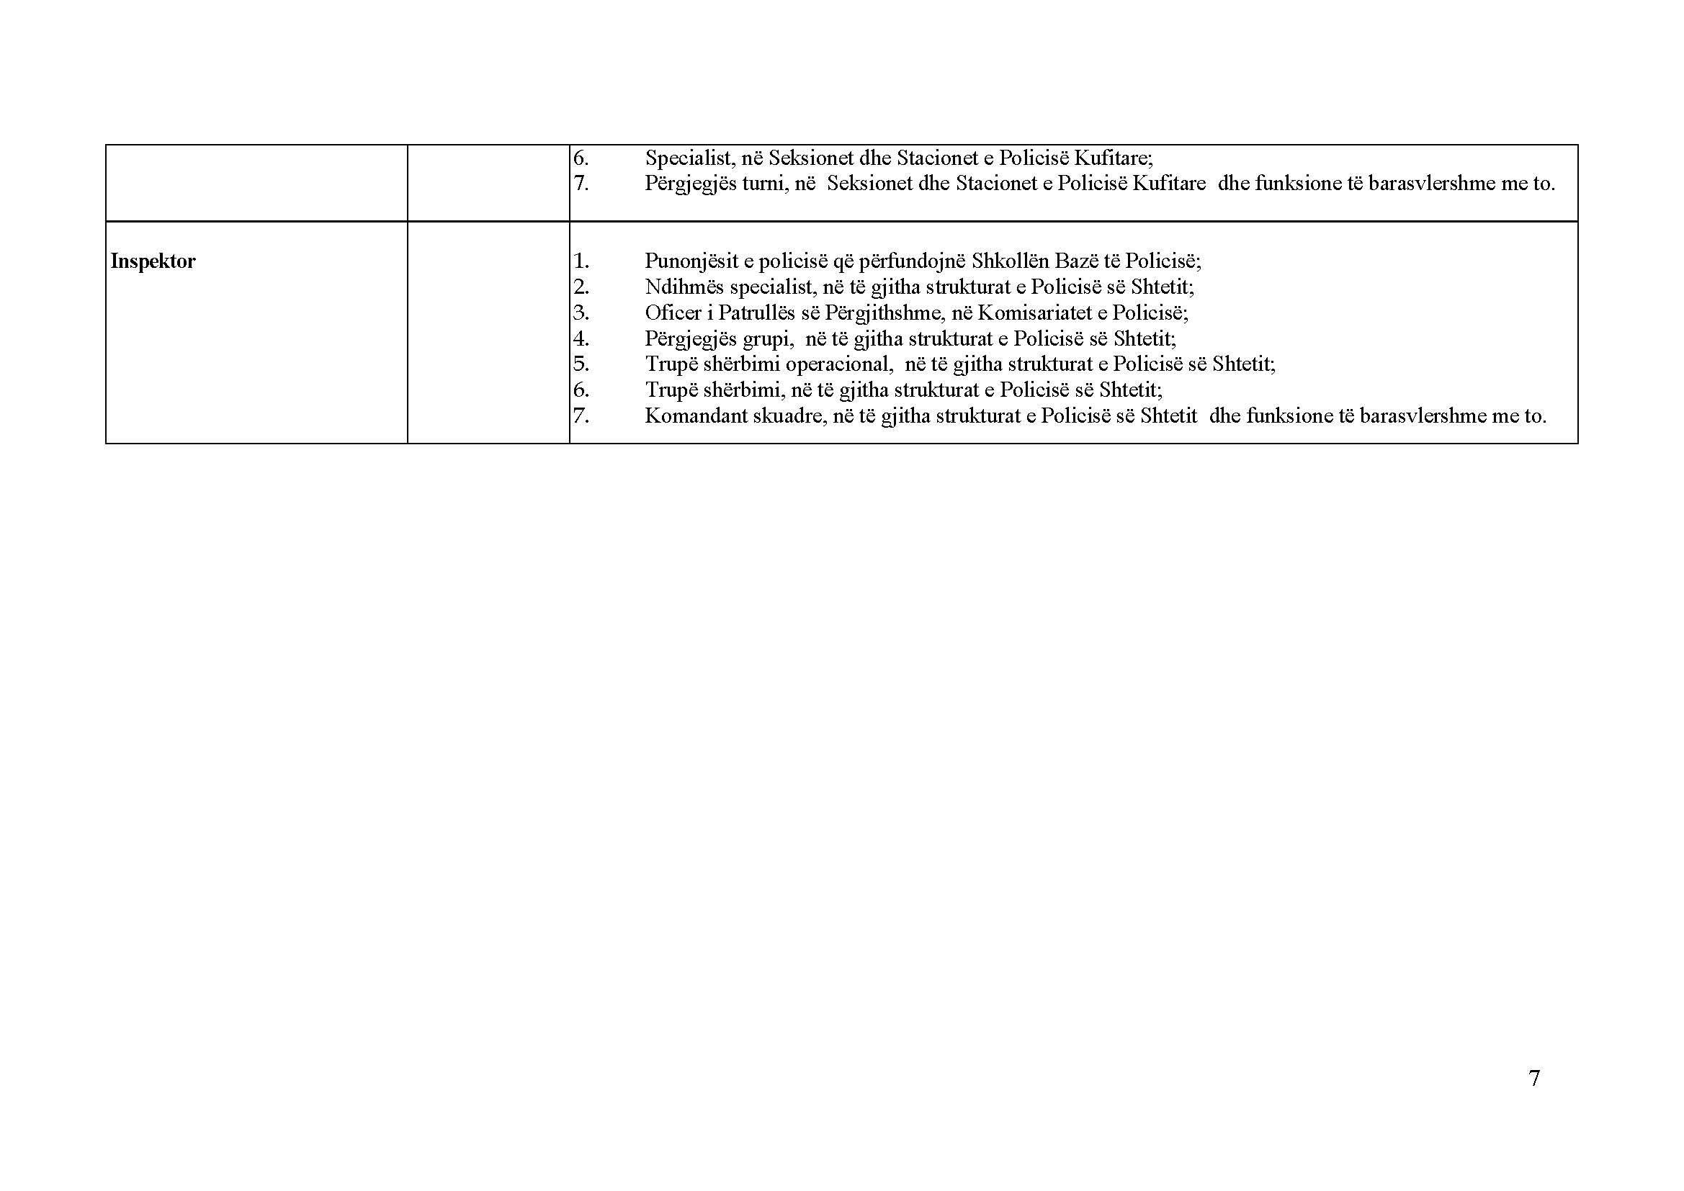

VKM nr. 892, datë 21.12.2016 është botuar në Fletoren Zyrtare nr. 254, datë 16 gusht 2016. VKM nr. 744, datë 13.12.2017 është botuar në Fletoren Zyrtare nr. 225, datë 22 dhjetor 2017.

